GORDEVIO

charmantes 2-Zimmer-Rustico

mit Balkon und Sitzplatz

……………………………………………………..…………………………….………..…………………………….

bel rustico di 2 locali

con balcone e cortile

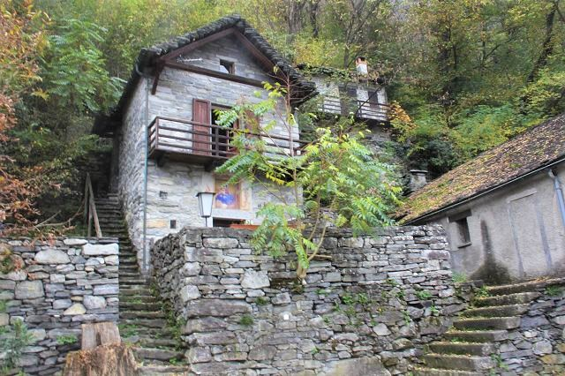

4180/3104

Fr. 220‘000.--

Standort | Umgebung

Eckdaten | Ausstattung

Wohnfläche: ca. 30m2
Grundstückfläche: ca. 150m2
Etagen: 2
Zustand: gut
Dusche/WC: 1
Dusche/WC: im Schlafzimmer
Zweitwohnsitz: ja
Heizung: Elektro
Parkplatz: öffentliche

6672 Gordevio, Grotti 2

Region: Maggiatal
Lage: Nähe Locarno
Aussicht: auf Maggia
Einkauf: ja
öffentlicher Verkehr: 50 m
Distanz nächste Stadt: 8km
Distanz Autobahn: 35km

Beschreibung

Diese charmante 2-Zimmer-Rustico liegt in der Gemeinde Gordevio eingangs Maggiatales.

Dieses typische Rustico befindet sich in einem guten baulichen Zustand. Es besteht aus einem Wohn-/Essraum mit Kochgelegenheit und kleinem Keller. Ueber die Aussentreppe gelangt man in das Dachgeschoss mit Schlafgelegenheit und Dusche/WC. Ein kleiner Balkon ist vorgelagert.

Vor dem Erdgeschoss befindet sich eine schöne Terrasse mit Steintischgruppe. Die Aussicht erstreckt sich ins Tal, auf die Maggia und die umliegenden Berghänge.

In nächster Nähe befinden sich schöne Badegelegenheiten in der Maggia und Felsen für Kletterpartien.

Das Rustico ist mit dem Auto gut erreichbar. In unmittelbarer Nähe gibt es Gratisparkplätze. Die Bushaltestelle mit Verbindung nach Locarno bis Mitternacht ist 50 m entfernt. Die Fahrt nach Locarno dauert 10 Minuten. Die Autobahn A2 in Bellinzona-Süd ist in 30 Minuten erreichbar.

Highlights

- rustikales Ambiente mit dem typischen Tessiner Charme
- schöner Aussensitzplatz
- 10 Fahrminuten vom Lago Maggiore entfernt
- Badegelegenheiten in der Maggia im nächsten Umkreis
- Bekanntes Kletterparadies in Gehdistanz

Informazione sull'immobile

Superficie terreno: ca. 150 m2
Superficie abitabile: ca. 30 m2
Piani: 2
Stato del rustico: buono
Doccia/WC: 1
Abitazione secondaria: si
Terrazza: 1
Balcone 1
Riscaldamento: elettrico
Posteggi: pubblici

Ubiciazione

6672 Gordevio, Grotti 2

Regione: Valle Maggia
Posizione: vicino a Locarno
Vista: sul fiume
Possibilità d'acquisti: si
Mezzi pubblici: 50m
Prossima città: 8km
Autostrada: 35km

Descrizione

Questo rustico di 2 locali si trova a Gordevio, Zona Grotto, nell’entrata della Vallemaggia.

Il rustico è in buono stato. Nel piano terra si trova il soggiorno/pranzo/cucina con una piccola cantina. Nel piano sotto tetto è un locale per dormire con doccia/WC e balcone.

Davanti all’entrata si trova una bella terrazza con tavola di sasso.

Molto vicino sono spiaggi alungo della Maggia ed una palestra di roccia.

Il rustico è raggiungibile con la macchina. Molto vicino sono posteggi gratuiti. A 50 m si trova la fermata del bus. La città Locarno è a 8 km e per l’autostrada A2 a Bellinzona-Sud sono 30 minuti. Nei comuni vicino si trovano negozi.

Highlights

- Bell’ambiente rusticale
- Bella terrazza
- Solo 10 minuti da Locarno
- Spiaggia e palestra di roccia

Eingang, Wohn-/Essbereich mit Küche entrata, soggiorno/pranzo e cucina

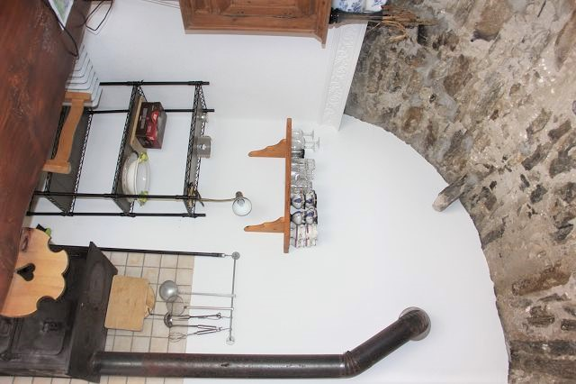
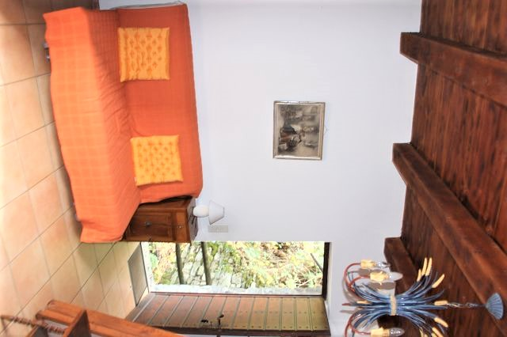

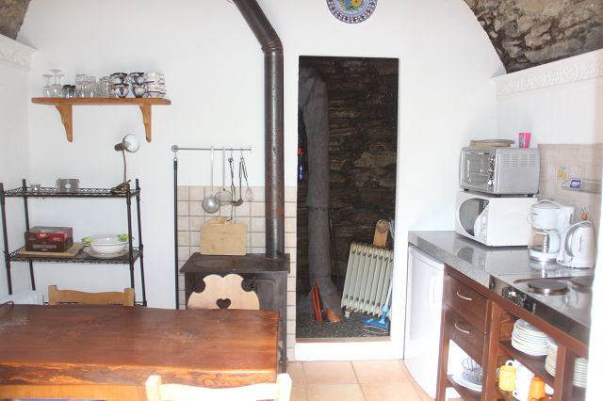
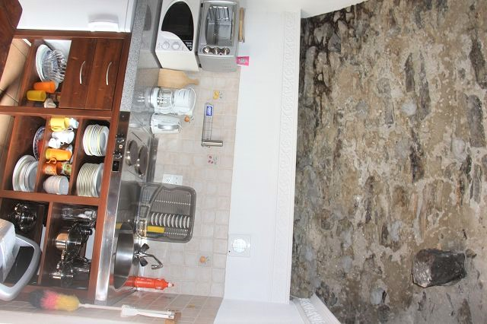

Dusche/WC und ZImmer mit Aussichtsbalkon doccia/WC, camera con balcone
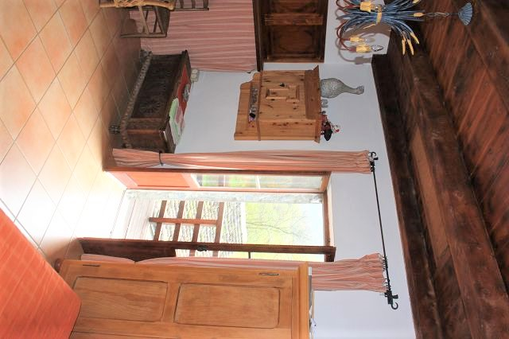
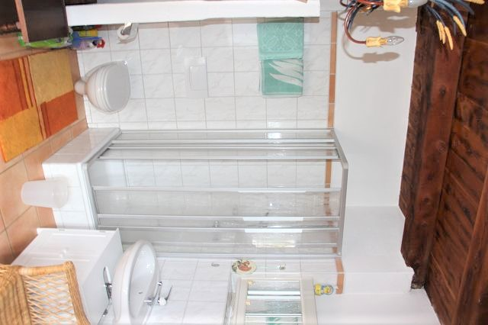

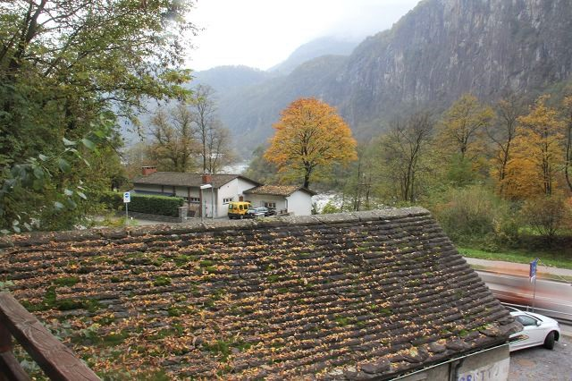
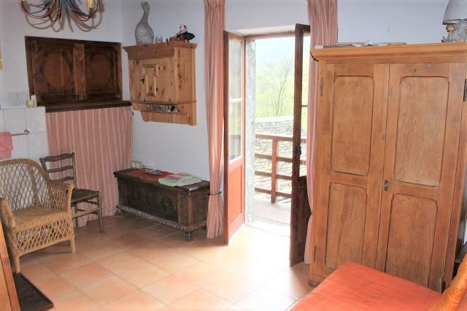

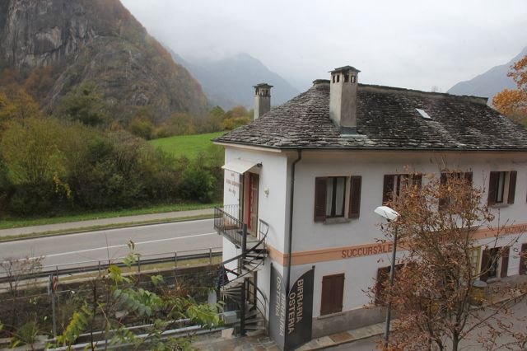
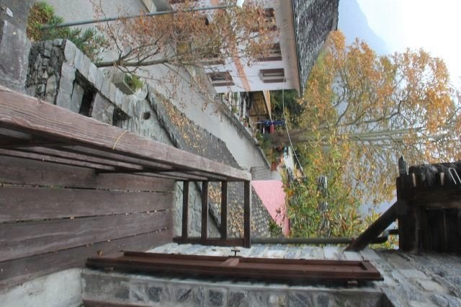

Sitzplatz mit Granittischen cortile

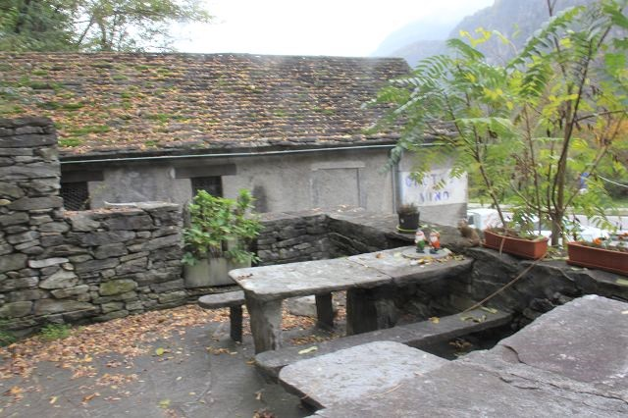
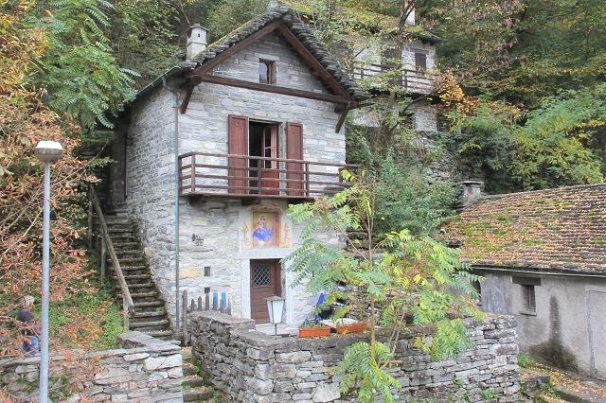

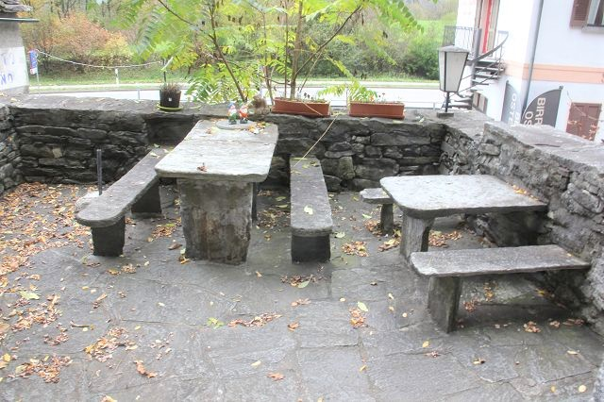
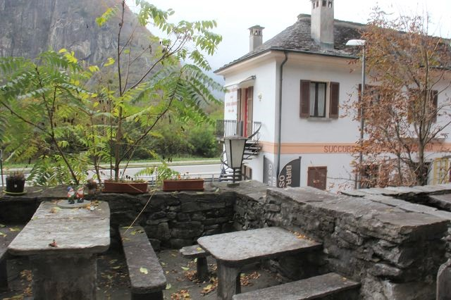

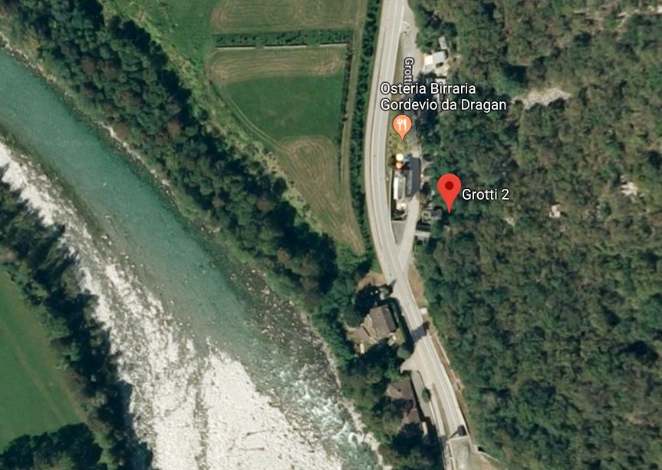

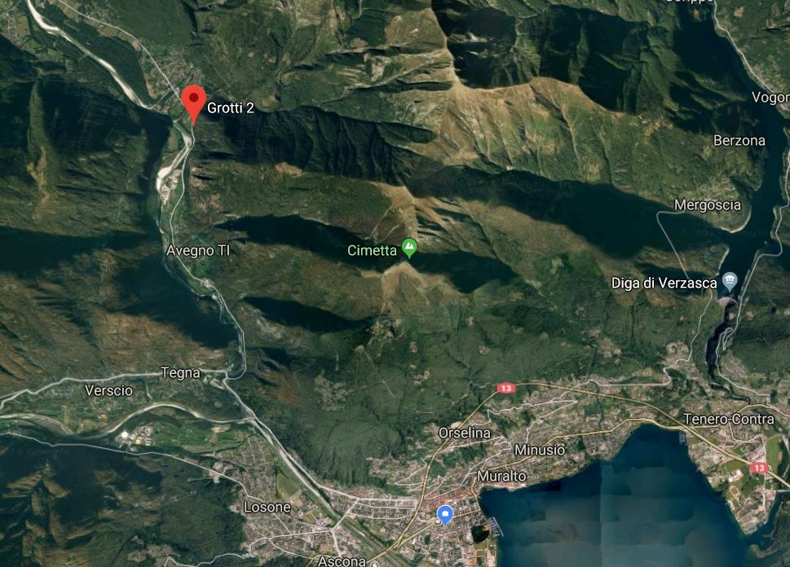

TICINO | Gordevio

